Практическая работа 3-1

Отчет

«Моделирование сети с топологией звезда на базе концентратора»

* Создадим сеть из 4х компьютером 1 хаба и 1 сервера

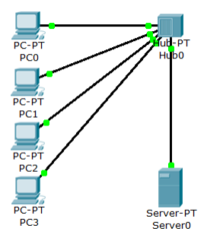

Рис1 – Топология Звезда

Используя инструмент place Note создаем надпись над нашей сетью «ИЗУЧЕНИЕ ТОПОЛОГИИ ЗВЕЗДА» (рис.2)

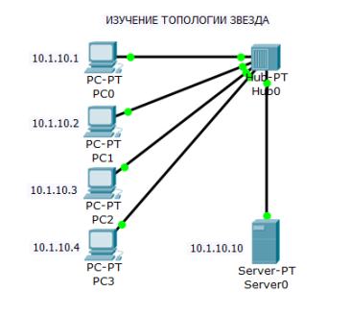

Рис2 – Добавление надписи сверху

Уберем надписи под компьютерами следующим образом:

* Открываем меню **Options**
* Выбираем пункт **Preferens** (Настройки)
* Снимаем флажок **Show device model labels** (Показать модели устройств)

(См. рис.3)

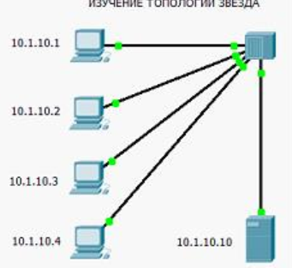

Рис3 – Скрыты модели устройств